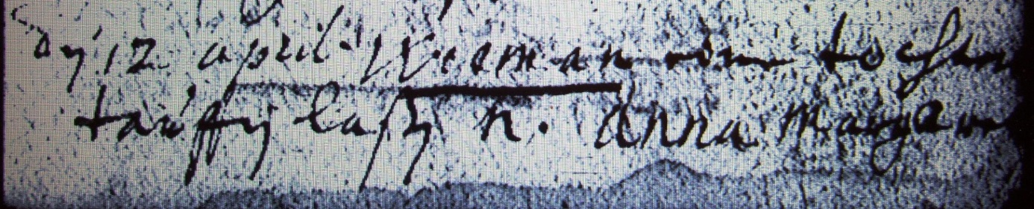

Kirchenbuch Lünern 1695; ARCHION-Bild 47 in „Taufen 1680 – 1765“
Abschrift:
„den 12 April Wieman eine Tochter tauffen laßen n. (nomen, Name, KJK) Anna Magaretha“.

